РАСЧЕТ ПОТРЕБНОГО ВОЗДУХООБМЕНА

ПРИ ОБЩЕОБМЕННОЙ ВЕНТИЛЯЦИИ
ОБЩИЕ СВЕДЕНИЯ
Вентиляция — организованный и регулируемый воздухообмен, обеспечивающий удаление из помещения воздуха, загрязненного вредными примесями (газами, парами, пылью), и подачу в него свежего воздуха.
По способу подачи в помещение свежего воздуха и удалению загрязненного системы вентиляции подразделяют на естественную, механическую и смешанную. По назначению вентиляция может быть общеобменной и местной.
МЕТОДИКА РАСЧЕТА
При общеобменной вентиляции потребный воздухообмен определяют из условия удаления избыточной теплоты и разбавления вредных выделений свежим воздухом до допустимых концентраций [2, З]. Предельно допустимые концентрации вредных веществ в воздухе рабочей зоны устанавливают по ГОСТ 12.1.005-88.
1. Расход приточного воздуха, м³/ч, необходимый для отвода избыточной теплоты,(1)
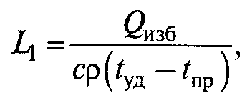

где Q_{изб} — избыточное количество теплоты, кДж/ч; с — теплоемкость воздуха, Дж/(кг·К); с= 1,2кДж/(кг·К); ρ— плотность воздуха, кг/м³; t_{уд} — температура воздуха, удаляемого из помещения, принимается равной температуре воздуха в рабочей зоне, °С; t_{пр} — температура приточного воздуха, °С.
Расчетное значение температуры приточного воздуха зависит от географического расположения предприятия; для Москвы ее принимают равной 22,3 °С.
Температуру воздуха в рабочей зоне принимают на 3...5, °С выше расчетной температуры наружного воздуха. Плотность воздуха, кг/м³, поступающего в помещение,
(2)
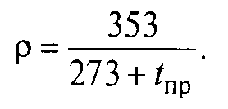

Избыточное количество теплоты, подлежащей удалению из производственного помещения, определяют по тепловому балансу:
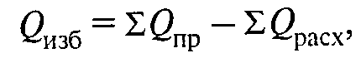
(3)

где ΣQ_{пр} — теплота, поступающая в помещение от различных источников, кДж/ч;
ΣQ_{расх} – теплота, расходуемая (теряемая) стенами здания и уходящая с нагретыми материалами, кДж/ч.
К основным источникам тепловыделений в производственных помещениях относятся: горячие поверхности оборудования (печи, сушильные камеры, трубопроводы и др.); оборудование с приводом от электродвигателей; солнечная радиация; персонал, работающий в помещении; различные остывающие массы (металл, вода и др.). Поскольку перепад температур воздуха внутри и снаружи здания в теплый период года незначительный (3...5 °С), то при расчете воздухообмена по избытку тепловыделений потери теплоты через конструкции зданий можно не учитывать. При этом некоторое увеличение воздухообмена благоприятно влияет на условия труда работающих в наиболее жаркие дни теплого периода года. С учетом изложенного формула (3) принимает следующий вид:
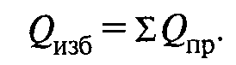
(4)
В настоящем расчетном задании избыточное количество теплоты определяется только с учетом тепловыделений электрооборудования и работающего персонала:
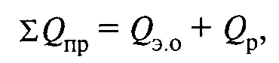(5)

где Q_{э.о} —теплота, выделяемая при работе электродвигателей оборудования, кДж/ч; Q_{р} —теплота, выделяемая работающим персоналом, кДж/ч.
Теплота, выделяемая электродвигателями оборудования,
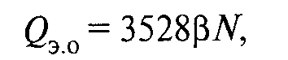
(6)
где β — коэффициент, учитывающий загрузку оборудования, одновременность его работы, режим работы; β = 0,25...0,35; N— общая установочная мощность электродвигателей, кВт.
Теплота, выделяемая работающим персоналом,
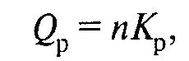
(7)
где n — число работающих, чел.; К_{р} — теплота, выделяемая одним человеком, кДж/ч (принимается равной при легкой работе 300 кДж/ч; при работе средней тяжести 400кДж/ч; при тяжелой работе 500кДж/ч).

2. Расход приточного воздуха, м³/ч, необходимый для поддержания концентрации вредных веществ в заданных пределах,
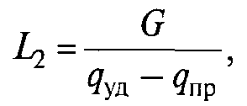 (8)
где G—количество выделяемых вредных веществ, мг/ч (см. таблицу); q_{уз}—концентрация вредных веществ в удаляемом воздухе, которая не должна превышать предельно допустимую, мг/м³, т. е. q_{уд} ≤ q_{ПДК}; q_{пр} — концентрация вредных веществ в приточном воздухе, мг/м³.

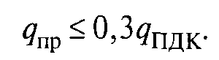 (9)
3. Определение потребного воздухообмена.
Для определения потребного воздухообмена L необходимо сравнить величины L₁ и L₂, рассчитанные по формулам (1) и (8), и выбрать наибольшую из них.

4. Кратность воздухообмена, 1/ч,

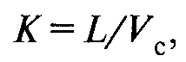 (10).
где L— потребный воздухообмен, м³/ч; V_{C} — внутренний свободный объем помещения, м³.
Кратность воздухообмена помещений обычно составляет от 1 до 10 (большие значения для помещений со значительными выделениями теплоты, вредных веществ или небольших по объему).
Для машино- и приборостроительных цехов рекомендуемая кратность воздухообмена составляет 1...3, для литейных, кузнечно-прессовых, термических цехов, химических производств — 3...10.

3. ПОРЯДОК ВЫПОЛНЕНИЯ ЗАДАНИЯ
3.1. Выбрать и записать в отчет исходные данные варианта (см. таблицу).
3.2. Выполнить расчет по варианту (см. п. 2).
3.3. Определить потребный воздухообмен (см. п. 2.3).
3.4. Сопоставить рассчитанную кратность воздухообмена с рекомендуемой и сделать соответствующий вывод.
3.5. Подписать отчет и сдать преподавателю.

ЛИТЕРАТУРА

1. Безопасность жизнедеятельности/С.В.Белов, В. А.Девисилов, А.Ф.Козьяков и др.; Под общ. ред. С. В. Белова. — М.: Высшая школа, НМЦ СПО, 2000.— 343с.
2. ГОСТ 12.1.005—88. ССБТ. Общие санитарно-гигиенические требования к воздуху рабочей зоны.
3. СНиП 2.04.05—86. Отопление, вентиляция и кондиционирование воздуха/ Госстрой СССР. - М.: ЦИТП Госстроя СССР, 1992.
Варианты заданий к практическим занятиям по теме
«Расчет потребного воздухообмена при общеобменной вентиляции».

Вариант | Габаритные размеры цеха, м |  |  | Установочная мощность оборудования, кВт | Число работающих, чел. | Категория тяжести  работы | Наименование вредного  вещества | Количество выделяемого  вредного вещества, мг/ч | ПДК  вредного  вещества, мг/м³
Вариант | длина | ширина | высота
01 | 100 | 48 | 7 | 190 | 100 | Легкая | Ацетон | 20000 | 200
02 | 100 | 48 | 7 | 180 | 200 | Средней  тяжести | » | 30000 | 200
03 | 100 | 48 | 7 | 170 | 300 | Тяжелая | » | 40000 | 200
04 | 100 | 48 | 7 | 160 | 100 | Легкая | » | 50000 | 200
05 | 100 | 48 | 7 | 150 | 200 | Средней  тяжести | » | 60000 | 200
06 | 100 | 48 | 7 | 150 | 300 | Тяжелая | » | 20000 | 200
07 | 100 | 48 | 7 | 160 | 100 | Легкая | » | 30000 | 200
08 | 100 | 48 | 7 | 170 | 200 | Средней  тяжести | » | 40000 | 200
09 | 100 | 48 | 7 | 180 | 300 | Тяжелая | » | 50000 | 200
10 | 100 | 48 | 7 | 190 | 400 | Легкая | » | 60000 | 200
11 | 80 | 24 | 6 | 20 | 50 | » | Древесная  пыль | 50000 | 6
12 | 80 | 24 | 6 | 30 | 60 | Средней  тяжести | То же | 60000 | 6
13 | 80 | 24 | 6 | 40 | 70 | Тяжелая | » | 70000 | 6
14 | 80 | 24 | 6 | 50 | 80 | Легкая | » | 80000 | 6
15 | 80 | 24 | 6 | 60 | 90 | Средней  тяжести | » | 90000 | 6
16 | 80 | 24 | 6 | 70 | 100 | Тяжелая | » | 100000 | 6
17 | 80 | 24 | 6 | 80 | НО | Легкая | » | 110000 | 6
18 | 80 | 24 | 6 | 90 | 120 | Средней  тяжести | » | 120000 | 6
19 | 80 | 24 | 6 | 100 | 130 | Тяжелая | » | 130000 | 6
20 | 80 | 24 | 6 | 100 | 140 | Легкая | » | 140000 | 6
21 | 60 | 12 | 4 | 1 | 10 | » | Аэрозоль  свинца | 20 | 0,01
22 | 60 | 12 | 4 | 12 | 15 | » | То же | 30 | 0,01
23 | 60 | 12 | 4 | 13 | 20 | » | » | 40 | 0,01
24 | 60 | 12 | 4 | 14 | 25 | » | » | 50 | 0,01
25 | 60 | 12 | 4 | 15 | 30 | » | » | 60 | 0,01
26 | 60 | 12 | 4 | 16 | 10 | Средней тяжести | » | 20 | 0,01
27 | 60 | 12 | 4 | 17 | 20 | То же | » | 30 | 0,01
28 | 60 | 12 | 4 | 18 | 30 | » | » | 40 | 0,01
29 | 60 | 12 | 4 | 19 | 40 | » | » | 50 | 0,01
30 | 60 | 12 | 4 | 20 | 50 | » | » | 60 | 0,01

